**اعتراض زندانیان سیاسی دهه ۶۰ به تحریف تاریخ در فیلم «ماجرای نیمروز»!**

**بهرام رحمانی**

[**bahram.rehmani@gmail.com**](mailto:bahram.rehmani@gmail.com)

**پس از اکران فیلم سینمایی «ماجرای نیمروز» در سینماها و هم‌چنین انتشار آن در شبکه مجازی، تعدادی از زندانیان سیاسی دهه شصت و خانواده‌های اعدام‌شدگان به نحوه پرداخت وقایع در این فیلم اعتراض کرده و آن را «تحریف واقعیت» خوانده‌اند.**

**فیلم سینمایی «ماجرای نیمروز» ساخته محمدحسین مهدویان محصول سال 1395 است و در سی و پنجمین دوره جشنواره فیلم فجر در 9۹ رشته نامزد دریافت جایزه سیمرغ بلورین شد که در نهایت 4 جایزه از جمله سیمرغ بلورین بهترین فیلم به آن تعلق گرفت.**

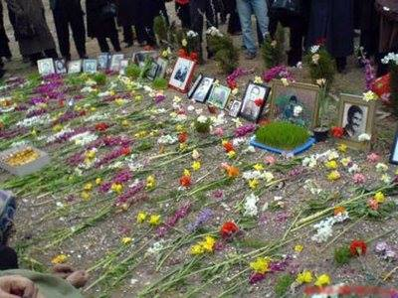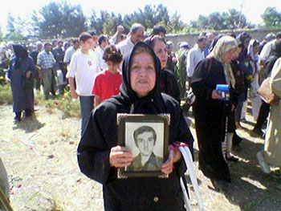

**فیلم «ماجرای نیمروز» روایتی سینمایی تحریف شده و سفارشی حکومت از یک دوره پرتنش سیاسی ایران در دهه شصت است و ماجرای درگیری نیروهای امنیتی حکومت اسلامی ایران را با سازمان مجاهدین خلق روایت کرده است.**

**«ماجرای نیمروز» نوروز 1396، اکران عمومی شد و با توجه به فضای سیاسی تاریخی فیلم که به حوادث مهم انقلاب در ابتدای سال 60 می‌پردازد و با تبلیغات وسیع سپاه پاسداران و دیگر ارگان های امنیتی حکومت اسلامی توانست به فروش نزدیک به 5 میلیاردی دست یابد.**

**هم‌چنین این اثر در جشنواره فیلم فجر سال گذشته هم مورد توجه قرار گرفت و توانست پنج سیمرغ بلورین را از آن خود کند و فیلم منتخب «مردمی» این رویداد شود.**

**سرانجام هیئت داوران بخش مسابقه سینمای ایران جشنواره فیلم فجر، سیمرغ بلورین بهترین فیلم سی و پنجمین دوره را به فیلم جنجالی «ماجرای نیمروز» اهدا کردند.**

**محمد جواد ظریف وزیر خارجه حکومت اسلامی ایران، رضا صالحی امیری وزیر فرهنگ و ارشاد، علی ربیعی وزیر کار، معصومه ابتکار و شهیندخت مولاوردی دو معاون رییس جمهوری اسلامی ایران هم مراسم اختتامیه جشنواره فیلم فجر حضور داشتند.**

**این فیلم به حدی مورد پسند حکومت و سپاه پاسداران و اطلاعات قرار گرفت که ظریف نیز از جمله کسانی بود که برای اهدای جایزه به روی صحنه رفت و بعد از اعلام نام برنده مسابقه «بهترین فیلم از نگاه ملی»، سیمرغ بلورین این جشنواره را به تهیه‌کننده «ماجرای نیمروز» اهدا کرد.**

**در «ماجرای نیمروز» مهرداد صدیقیان، احمد مهرانفر، هادی حجازی‌فر، مهدی زمین‌پرداز، حسین مهری، محیا دهقانی، لیندا کیانی، امیراحمد قزوینی، امیرحسین هاشمی و جواد عزتی با حضور مهدی پاکدل به ایفای نقش می‌پردازند.**

**در خلاصه داستان این فیلم آمده است: در محله‌های پر آشوب تهران، در پیچاپیچ خیایان‌ها و کوچه‌ها و در پستوی خانه‌ها سرگردان و حیران. آیا این جستجو را فرجامی هست؟**

**بغل کردن فرزند خردسال مسعود رجوی توسط یک پاسدار نیز از صحنه‌های تاثیر گذار این فیلم است که البته آن زمان می‌گفتند این پاسدار در حین نجات جان فرزند رجوی به قتل رسید اما در فیلم چنین نبود.**

**از عوامل تولید «ماجرای نیمروز» می‌توان به فیلم‌نامه: محمد حسین مهدویان و ابراهیم امینی، مدیر فیلم‌برداری: هادی بهروز، موسیقی: حبیب خزایی‌فر، مدیر تولید: سعید شرفی‌کیا، برنامه ریز: وحید کاشی، دستیار اول کارگردان: عبدالرحیم صاحب الفصول، و تهیه‌کننده: سید محمود رضوی اشاره کرد.**

**این فیلم محصول مشترک موسسه سیمای مهر، بنیاد سینمایی فارابی، سازمان سینمایی حوزه هنری انقلاب اسلامی و موسسه تصویر شهر است.**

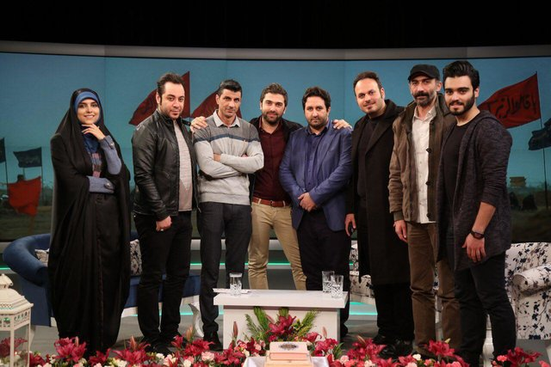

**عوامل فیلم «ماجرای نیمروز»**

|  |
| --- |
|  |

**فیلم «ماجرای نیمروز» به وقایع سال 1360 در ایران، ترورها و نیز دستگیری اعضا و برخی از سران سازمان مجاهدین خلق ایران می‌پردازد.**

**این فیلم به حدی مشمئزکننده و سفارشی حکومت است که حتی صدای برخی از خودی‌های حکومت را نیز درآورد. برای مثال، پس از اکران این فیلم در جشنواره فیلم فجر، صادق زیباکلام، استاد دانشگاه در ایران، از نظر تاریخی آن را «یک کار کاملا دولتی» خواند که «فقط فضای اکشن آن جذاب است» و درکی از آن دوره تاریخی آن به مخاطب نمی‌دهد.**

**به‌گفته این استاد دانشگاه که خود از حزب اللهی‌های سینه‌چاک حاکمیت در دهه شصت بود: «در برابر ترورها و بمب‌گذاری‌هایی که آن‌ها کردند، ما هم مثل شمر اعدام کردیم توی زندان اوین و بعد هم که اعدام های سال ۶۷ به وجود آمد؛ یعنی جنگی بود که  دو طرف بودند. نمی‌توانیم بگوییم این طرف سپید بود، فرشته بود و آن طرف سیاه و اهریمن.»**

**وی هم‌چنین در گفت‌وگوی تلویزیونی با «علی معلم» تاکید کرد: «البته باز جای شکرش باقی است که حسب معمول که هر امر ناخوشایندی که از فردای انقلاب در ایران اتفاق افتاده به آمریکا، صهیونیست‌ها و سفارت انگلیس نسبت داده می‌شد، در این فیلم حداقل پای استکبار جهانی به میان نیامده است.»**

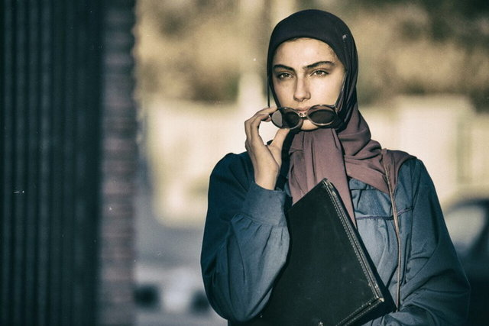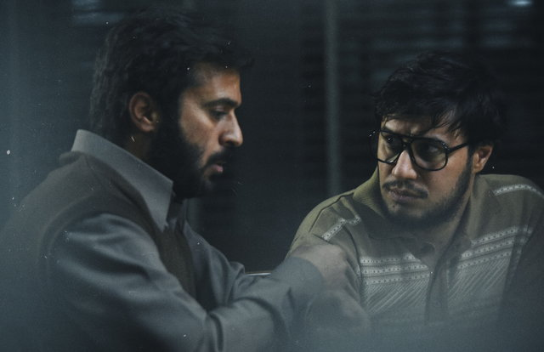

**هم‌چنین در ایران، در جلسه نقد و بررسی فیلم «ماجرای نیمروز» که با حضور کارگردان، نویسنده فیلم‌نامه برگزار شد، «هاشم آقاجری»، از چماقداران ده شصت و استاد تاریخ دانشگاه و از اعضای سازمان مجاهدین انقلاب اسلامی گفت که این فیلم به بیننده جوان چیزی نمی‌دهد جز «یک نگاه سیاه و سفید» که یک طرف تروریست است و یک طرف هم در حال مقابله با آن است.**

**به‌گفته او «ما در این فیلم، نه تنها روایت طرف مقابل را نمی‌بینیم بلکه حتی روایتی که از سوی حاکمیت در حال بیان است، به نوعی نهایتا یک نوع سمپاتی نسبت به یکی از گرایش‌های درون حاکمیت را نشان می‌دهد.»**

**به‌گفته آقاجری، فیلم «ماجرای نیمروز» در واقع چیزهایی را گفته، اما چیزهایی را نگفته است. «نیم حقیقت را گفته است ولی نیم دیگر حقیقت را نگفته است.»**

**محمد امین قانعی راد، استاد جامعه شناسی دانشگاه تهران نیز در این جلسه با اشاره به «نگاه یک‌سویه» در این فیلم گفت که در آن «روایت طرف مقابل» وجود ندارد و «غایب» است.**

**هرچند محمد حسین مهدویان، کارگردان «ماجرای نیمروز» هدف از ساخت این فیلم را «دادن فهمی از زندگی در شرایط خشونت و ناامنی» دانست و گفت که این فیلم «تاریخی» نبوده است، اما محمد حسین قانعی راد در این جلسه گفت که «اگر یک یا دو مورد تحلیل خاص تاریخی از طرف دیگر ماجرا صورت می‌گرفت، اصلا به این فیلم اجازه نمایش داده نمی‌شد.»**

**ویتاکید کرد که بنابراین این فیلم «از قضا بسیار نسبت به تاریخ متعهد بود» البته «با نادیده گرفتن برخی از مسائل.»**

**نویسنده و کارگردان «ماجرای نیمروز» در حالی موضوع استنادات تاریخی آن را رد می‌کنند، که نه تنها این فیلم سینمایی به‌طور کامل به شرح وقایع تاریخی «از منظر حکومت» می‌پردازد؛ بلکه در آن شخصیت‌هایی چون محمد بهشتی، محمدعلی رجایی، اسدالله لاجوردی ازمقامات جمهوری اسلامی و هم‌چنین موسی خیابانی و مسعود کشمیری، از سران سازمان مجاهدین حضور دارند.**

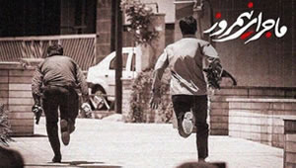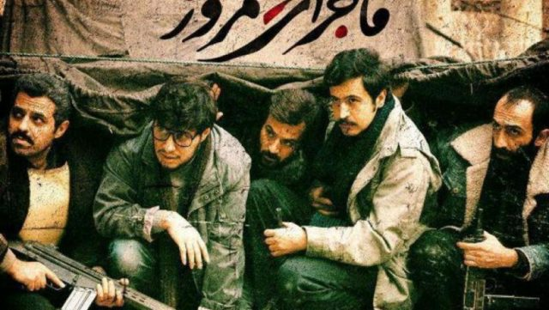

**در روزهای برگزاری این جشنواره بهروز افخمی، مجری برنامه هفت و نماینده مجلس ششم، برای بازارگرمی برای این فیلم در تلویزیون ادعا کرد که داوران به‌خاطر دو تابعیتی بودن و زندگی در خارج از ایران به این فیلم که علیه مجاهدین خلق است، رای نمی‌دهند. وی هم‌چنین ماجرای نیم‌روز را «به وضوح بهترین فیلم جشنواره» خواند.**

**هم‌زمان روزنامه «جوان»، وابسته به سپاه پاسداران نیز در گزارشی  به موضوع دو تابعیتی‌های جشنواره و ترس آن‌ها از حمایت این فیلم پرداخت.**

**حمیدرضا مقدم‌فر، مشاور فرهنگی و رسانه‌ای فرمانده کل سپاه پاسداران درباره ماجرای نیمروز به خبرگزاری «فارس» گفت: «حضرت آقا بحث «نفوذ» را مطرح کرده‌اند. ما از اول انقلاب درگیر این موضوع بودیم اما تا الان چند فیلم درباره عناصر نفوذی ساخته شده است؟! در همین فیلمِ «ماجرای نیمروز» یک اشاره کوچک به «مسعود کشمیری» دارد و عبور می‌کند. ده‌ها موضوع درباره نفوذ وجود دارد؛ مثلا فرمانده نیروی دریایی ارتش‌(ناخدا افضلی) را داشتیم که نفوذی حزب توده بود و اعدام شد. نفوذی‌های متعددی در سیستم داشتیم که برخی خراب‎کاری و برخی کارهای امنیتی و… کردند. باید این‌ها را در قالب فیلم نشان دهیم.»**

**حمایت مقامات و رسانه‌های سپاه پاسداران سبب شد تا برخی با اطمینان موضوع «سفارشی» بودن این فیلم از سوی سپاه پاسداران را مطرح کنند.**

**محمد حسین مهدویان، کارگردان فیلم «ماجرای نیمروز» پیش از این فیلم سینمایی «ایستاده در غبار» را ساخته که به زندگی «احمد متوسلیان» فرمانده لشکر 27 «محمد رسول‌الله» در جنگ هشت ساله ایران و عراق می‌پردازد.**

**تهیه‌کننده فیلم نیز «بهروز رضوی» است که تهیه کنندگی فیلم «سیانور» را هم در سال گذشته به‌عهده داشت. فیلمی که به زندگی «مجید شریف واقفی»، یکی از رهبران سازمان مجاهدین خلق که بعدها با دیگر اعضای این سازمان دچار اختلاف نظر شد، پرداخته است.**

**خانواده جلاد اوین «لاجوردی» و باهنر و...، به همراه «غلامعلی حداد عادل» از عوامل فیلم «ماجرای نیمروز» محمدحسین مهدویان تقدیر کردند.**

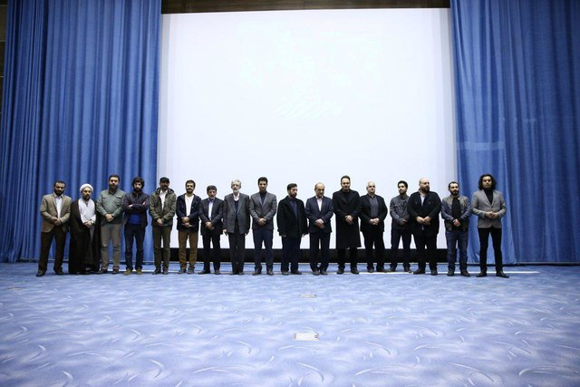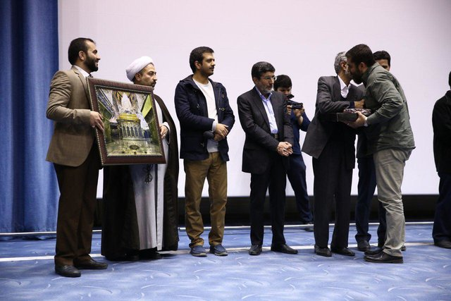

**پس از نمایش فیلم، پسر لاجوردی گفت: از عوامل این فیلم فاخر تشکر می‌کنم. موضوع «ماجرای نیمروز» درباره منافقین است. این افراد به دلیل نفاق که ذات آن‌هاست هم‌چنان در حال فعالیت هستند. بهتر است پیوندی بین ادبیات فاخر در هنر و کلمات قرآنی و نهج‌البلاغه ایجاد کنیم تا بتوانیم شیوه مبارزه با آن‌ها را بیش‌تر نشان دهیم.**

**در ادامه پسر باهنر گفت: من فکر می‌کنم چنین آثاری زبان تاثیرگذار امروز ماست که به نسل بعدی منتقل می شود. جای چنین فیلم هایی در سینمای ایران کم است. عوامل «ماجرای نیمروز» حرکت خوبی را شروع کردند و امیدوارم ادامه پیدا کند.**

**هم‌چنین پسر شیرودی اظهار کرد: نسل جدید شاید اطلاع نداشته باشند که منافقین از کفار هم بدتر هستند. با ساخت چنین اثاری می‌توان به نسل بعد نشان داد که با این همه عداوتی که برای نظام انقلاب اسلامی وجود داشته و دارد، چطور این نظام هم‌چنان با قدرت ایستادگی می‌کند.**

**غلامعلی حداد عادل نیز گفت: این فیلم چند پیام دارد. این‌که ما برای حفظ انقلاب چه‌قدر زحمت کشیده ایم و نسل جدید این‌ها را با پوست و گوشت خود لمس کنند. این انقلاب نه به‌سادگی به پیروزی رسیده و نه به‌سادگی حفظ شده است. این فیلم ماجرای یک نیمروز است و شما بدانید چه‌قدر از این روزها در انقلاب را پشت سر گذاشتیم.**

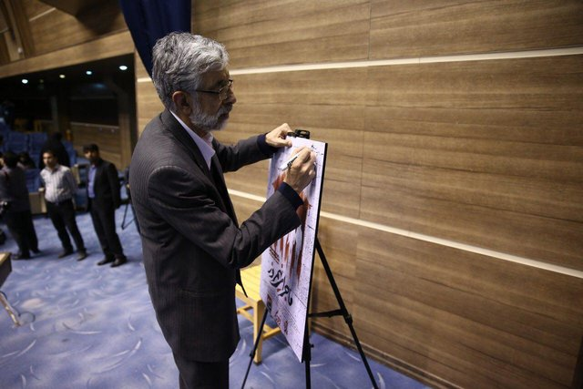 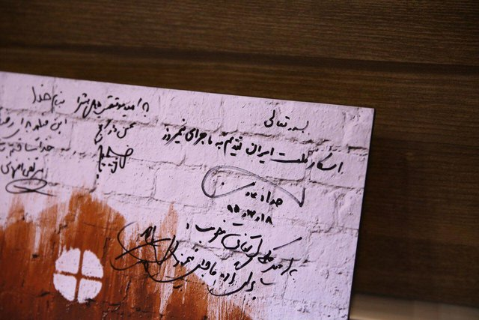

**پدر «علی آقا عبدالهی» در ادامه این مراسم گفت: من جان‌باز ترور در سال 60 هستم. جای چنین فیلم‌هایی در سینما خالی بود. خیلی خوشحالم که امروز فرصتی شد تا «ماجرای نیمروز» را ببینم.**

**در پایان این مراسم، از عوامل و بازیگران فیلم تقدیر و قدردانی شد و تمامی چهره‌های فرهنگی و عوامل فیلم به رسم یادبود پوستر «ماجرای نیمروز» را امضاء کردند.**

**حمله در برابر ابنوهی تظاهر کنندگان مخالف در سی خرداد شصت، از سوی نیروهای حزب‌الهی و چماق‌دار و نیورهای امنیتی حکومت اسلامی شروع شد و بعد درگیری بالا گرفت. در حالی که در این فیلم مسئله وارونه نشان داده شده است. همه شواهد تاریخی می گویند که اسلحه را نیروهای حاکمیت بر روی تظاهر کنندگان کشیده‌اند و اسلحه‌ای در دست تظاهرکنندگان نبوده است. جنگی نابرابری که حاکمیت در آن روز به تظاهرکنندگان تحمیل کرد و جامعه را به خاک و خون کشید.**

**فیلم طوری وانمود می‌کند که سازمان مجاهدین خلق، خشونت و ترور را آغاز کردند در حالی که هزاران سند و شاهد عینی و تصویر وجود دارد که همگی نشان می‌دهند حکومت اسلامی از همان روزهای به قدرت رسیدنش سرکوب انقلاب مردم را آغاز کرد.**

**تمامی بازجوهای حکومت اسلامی خشن و متجاوز و درنده‌خو بودند و هنوز هم هستند. آن‌ها، به بسیاری از زندانیان تجاوز جنسی کردند و در زیر شکنجه کشتند در حالی که در این فیلم، بازجوها مهربان هستند و خشونتی به خرج نمی‌دهند.**

**هزاران زنده جان بدربرده از قتل‌گاه‌های حکومت اسلامی، با نوشتن و یا تعریف خاطرات خود در کنفرانس‌ها و میزگردهای رادیویی و تلویزیونی، روایت‌های تکان‌دهنده از شکنجه‌های خود و همبندان‌شان به اطلاع افکار عمومی مردم ایران و جهان رسانده‌اند. آثار شکنجه بر روی دست و پاها و کمر و بدن و...، هزاران تن از زندانیان آزاد شده از زندان‌های حکومت اسلامی، آشکار است و آن‌ها این شکنجه‌ها را از یاد نخواهند برد. حتی اگر حکومت اسلامی صد تا فیلم تبلیغی هم در این مورد بسازد و نمایش دهد موفقیتی به دست نخواهد آورد.**

**از فردای سی خرداد شصت هزاران زندانی را اسدالله لاجوردی و هم‌فکرانش اعدام کردند. برای نمونه سعید سلطانپور شاعر انقلابی و کمونیست و عضو هیت دبیران کانون نویسندگان ایران، که چند ماه قبل از واقعه سی خرداد دستگیر شده در 31 خرداد به همراه ده‌ها زندانی سیاسی پیکاری و مجاهد و غیره اعدام شد.**

**در این فیلم از آیت‌الله بهشتی نقل شده که خشونت نکنید در حالی که ایکی از محورهای اصلی قبضه قدرت و سرکوب انقلاب مردم و راه انداختن رعب و وحشت و خشونت در جامعه و زندان‌ها خود بهشتی بوده است. او دستگاه قضاییه شنجه و اعدام راه انداخته بود. او بود که لاجوردی را به آن جایگاه مخوف رساند. و او بود که در راس قوه قضاییه کار قرار گرفته کشتار و سرکوب و اعدام‌ها را نظارت و دستور صادر می‌کرد.**

**این فیلم توصیه می‌کند که با لو دادن دوستان، جان آن‌ها را نجات می‌دد! این حرفی است که بازجو به دختر مجاهد بازداشتی می‌زند. در این فیلم، به حجم وسیع اعدام‌ها و فشارهای هولناک آن دوره، سرپوش گذاشته می‌شود. در آن دوره، حتی بسیاری از تواب‌ها نیز با وجود همکاری با شکنجه‌گران و زندان‌بانان اعدام شدند.**

**تعداد بی‌شمار اعدام‌ها که هر روز تصویر چندین نفر از آن‌ها در روزنامه‌ها چاپ می‌شد و حکومت به این جنایت خود افتخار می‌کرد حال معلوم است که حرف از اثبات اتهام چه‌قدر مضحک و غیرواقعی است.**

**در اوج اعدام‌ها در شش ماهه اول پس از خرداد ۶۰ و حتی تا ماه‌ها پس از آن بسیاری از خانواده‌های بازداشت‌شدگان از سرنوشت عزیزان‌شان بی‌خبر و به‌شدت نگران بودند. در حالی که در این فیلم ادعا شده که تواب می‌تواند تقاضای مرخصی بکند. تقاضای مرخصی او بررسی شده اما به دلیل حفظ جان او مخالفت شده است!**

**حضور لاجوردی در فیلم بسیار کم است. انگار تلاشی هست که او را از آن‌چه انجام داده مبرا کنند. در این قلم اسمی از خلخالی برده نشده است. تصویر آخر از فرزند رجوی در آغوش لاجوردی نیز نشان داده نمی‌شود.**

**در عملیات حمله به خانه‌ای در زعفرانیه، بیست نفر از نیروهای سازمان مجاهدین در آن خانه کشته شدند. موسی خیابانی، اشرف ربیعی، آذر رضایی همسر موسی خیابانی، محمد مقدم و همسرش مهشید فرزان هسا، عباسعلی جابرزاده و همسرش ثریا سنماری، تهمینه رحیم نژاد و همسرش طه میرصادقی فاطمه نجاریان و همسرش شاهرخ شمیم، ناهید رأفتی و همسرش حسن مهدوی، محمد معینی، کاظم مرتضوی، خسرو رحیمی، مهناز کلانتری، حسن پورقاضی، سعید سعیدپور و حسین بخشافر.**

**واقعیت آن دوره این چنین است که پس از عمیات زعفرانیه و کشتن موسی خیابانی و اشرف و دیگران، خبرنگارها می‌آیند و لاجوردی در برابرشان و در بالای اجساد کشته‌شدگان سخن‌رانی می‌کند و بچه رجوی را در بغلش به خبرنگاران نشان می‌دهد.**

**تلاش اصلی فیلم این است که با تحریف تاریخ، وجهه دیگری به حکومت اسلامی بدهد و جنایات این حکومت را پرده‌پوشی نماید. در مقابل اپوزیسیون این حکومت به خصوص مجاهدین خلق را خشونت‌طلب و بازجویان‌شان را مهربان نشان دهد تا دست‌کم در نزد نیروی جوانی که آن دوره را ندیده‌اند جایگاهی برای خود باز کند. اما حکومتی که نزدیک به چهل سال جنایت کرده و حتی در خیابان‌ها انسان‌ها به دار آویخته و ساعت‌ها در معرض نمایش مردم گذاشته؛ با تکیه به قوانین ارتجاعی و وحشیانه اسلامی هم‌چون قصاص دست و پا بریده و چشم درآورده؛ شلاق زده و سانسور و اختناق شدید بر جامعه حاکم کرده است بعید است جوانان را با چنین فیلم‌هایی بفریبند.**

**کمال و صادق که از جبهه‌های جنگ با عراق، برای مقابله با مجاهیدن به تهران فراخونده شده‌اند؛ انگار می‌خواهند این طور وانمود کنند که جنگ حکومت با مجاهدین مهم‌تر از جنگ با عراق است. کمال صراحتا مخالف تلاش برای زنده دستگیر کردن آن‌هاست و معتقد است باید همه‌شان را کشت. گرچه مسعود هم‌چنان معتقد است نباید مثل خودشان برخورد کرد و باید حرف زد.**

**مسعود هم عضو تیم است؛ دور از فضای ذهنی کمال، بازجویی می‌کند، با حرف و نه با لگد! بعد یک روز که از اختیاراتش استفاده کرده و برای دختر توابی که قصد انفجار قطار مسافربری را داشته و قبل از انفجار دستگیر شده و توبه کرده، شرایط ملاقات با مادر و خواهرش را در حیاط زندان فراهم می‌کند، به چشم می‌بیند که دختر تواب را خواهرش در حیاط زندان با انفجار انتحاری می‌کشد.**

**مسعود، هم‌چنان به دنبال گفت‌وگوست، اما روزی بعدتر جنازه سوخته و پوست کنده‌ برادر پاسدارش را می‌آورند و هق هق گریه‌اش روی پرده سینما می‌نشیند. همین مسعود است که در حمله به خانه تیمی موسی خیابانی در زعفرانیه صراحتا می‌گوید که «هر چه زودتر بریزید و بکشید.» او هم به نتیجه می‌رسد که باید خشونت به خرج داد.**

**این فیلم تا آن جا غلو می‌کند که دیگر تیم هم که گاهی می‌گوید که افراد را زنده دستگیر کنیم و کمک کنیم برگردند، به هم‌کلاسی سابقش دل بسته که حالا فهمیده در خانه‌های تیمی مجاهدین ساکن است. در نهایت در حمله به این خانه تیمی وقتی از دختر مجاهد را می‌بیند، اسلحه‌اش را پایین می‌آورد، دختر به او شلیک می‌کند.**

**...**

**به این ترتیب، فیلمی چون «ماجرای نیمروز» که اتفاقات واقعی سال شصت و درگیری میان مجاهدین و نیروهای امنیتی حکومت اسلامی شکل گرفته، در نهایت، تصویری ناقص و تحریفی بزرگ از تاریخ دهه شصت ارائه می‌دهد.**

**در واقع در غیاب شرایط مطلوب برای شناخت تاریخ دهه شصت، ماجرای نیمروز، به خصوص در رابطه با شکل دادن فهم تاریخی نسلی که اتفاقات دهه شصت را نزیسته، اهمیت زیاید برای حاکمیت دارد.**

**تاریخ دهه شصت ایران، تاریخ خشونت و وحشت حکومت اسلامی است. در چهار دهه گذشته، بخش مهمی از تلاش زندانیان سیاسی دهه شصت، خانواده‌ها و هم‌فکران‌شان و سازمان‌ها و احزاب و نهادهای سیاسی و اجتماعی بر این امر متمرکز بوده که در برابر فراموشی رفتار خشونت‌آمیز حکومت اسلامی در مواجهه با مخالفانش، مقاومت کنند. از این نظر، شاید بتوان گفت فیلم ماجرای نیمروز، روایت‌های رسمی حکومتی اسلامی در دهه‌های گذشته را به تصویر بکشد. به‌علاوه آن‌چه مشخص است، نفس ساختن چنین فیلمی، نشان می‌دهد که وحشی‌گری حکومت اسلامی در دهه شصت، هنوز هم در افکار عمومی جامعه زنده است و هنوز به روز است.**

**برخلاف آن‌چه در فیلم «ماجرای نیمروز» نشان داده می‌شود، تروریسم و خشونت دولتی را خمینی بینان گذاشت و سیاست‌های اعمال‌شده از طریق حزب جمهوری اسلامی، کمیته‌ها و... هم به‌لحاظ تاریخی و هم به‌لحاظ سیاسی، مقدم بر خشونت سازمان‌ها و احزاب مخالف حکومت اسلامی از کومه‌له، حزب دموکرات کردستان ایران، چریک‌ها، پیکاری‌ها، رزمندگانی‌ها، راه کارگری‌ها، مائوئیست‌ها، مجاهدین و چریک‌ها در آن سال‌هاست.**

**این فیلم سینمایی، فراتر از حوزه هنری و سینمایی رفته و در حوزه سیاسی حکومت اسلامی ایران است. در واقع این نوع سینما، یکی از ابزارهای مهم تبلیغی و ترویجی و روایت‌ها حکومت اسلامی است.**

**در حالی که خمینی، هم‌چنین در مصاحبه با**[**اوریانا فالاچی**](https://fa.wikipedia.org/wiki/%D8%A7%D9%88%D8%B1%DB%8C%D8%A7%D9%86%D8%A7_%D9%81%D8%A7%D9%84%D8%A7%DA%86%DB%8C)**در اوایل انقلاب ایران در سال 1357، در پاسخ به سئالی درباره تیرباران زنی که مرتکب**[**زنای محصنه**](https://fa.wikipedia.org/wiki/%D8%B2%D9%86%D8%A7%DB%8C_%D9%85%D8%AD%D8%B5%D9%86%D9%87)**شده و کشتن مردان**[**هم‌جنس‌گرا**](https://fa.wikipedia.org/wiki/%D9%87%D9%85%D8%AC%D9%86%D8%B3%DA%AF%D8%B1%D8%A7)**، گفت که کشتن این افراد شبیه بریدن انگشت افراد مبتلا به**[**قانقاریا**](https://fa.wikipedia.org/wiki/%D9%82%D8%A7%D9%86%D9%82%D8%A7%D8%B1%DB%8C%D8%A7)**می‌باشد که باعث جلوگیری از نفوذ بیماری به سراسر بدن می‌شود.**

**یکی از اولین فتواهای خمینی، علیه زنان و اجباری کردن حجاب اسلامی بود. آیا حزب‌الهی‌ها به‌ لب‌های زنانی که این فتوا را قبول نداشتند تیغ نکشیدند؟ آیا روسری برخی از آن‌ها را با پونز بر پیشانی‌شان نکوبیدند؟ آیا به‌ زنان و مردان در زندان‌ها تجاوز نکردند و زیر شکنجه آن‌ها را نکشتند؟ آیا سرکوب سیستماتیک زنان و اسیدپاشی به‌صورت برخی از زنان، در همه سال‌های حاکمیت اسلامی در جریان نبوده است؟ جامعه ما شاهد وقایع هولناک «قتل‌های زنجیره‌ای» نبوده است؟**

**زنان چه خشونتی به‌خرج داده بودند که این‌چنین وحشیانه سرکوب شدند و هنوز هم سرکوب می‌شوند؟**

**چه سندی مهم‌تر از موضع‌گیری‌های خود خمینی‌ است. هنوز حدود شش ماه از انقلاب 57 نگذشته بود که خمینی در یک سخن‌رانی علنی دستور کشتار مخالفان را صادر کرد: «اشتباهی که ما کردیم این بود که به‌طور انقلابی عمل نکردیم … اگر ما از اول که رژیم فاسد را شکستیم و این سد بسیار فاسد را خراب کردیم، به‌طور انقلابی عمل کرده بودیم، قلم تمام مطبوعات را شکسته بودیم و تمام مجلات فاسد و مطبوعات فاسد را تعطیل کرده بودیم و روسای آن‌ها را به‌محاکمه کشیده بودیم و حزب‌های فاسد را ممنوع اعلام کرده بودیم و روسای آن‌ها را به‌ سزای خودشان رسانده بودیم، و چوبه‌‏های دار را در میدان‌های بزرگ برپا کرده بودیم و مفسدین و فاسدین را درو کرده بودیم، این زحمت‌ها پیش نمی‏‌آمد. من از پیشگاه خدای متعال و از پیشگاه ملت عزیز، عذر می‌‏خواهم … و من توبه می‏‌کنم از این اشتباهی که کردم».‌‌(صحیفه امام، جلد 9، سخن‌رانی 26 مرداد 1358)**

**هم‌چنین، به‌فرمان خمینی و با هدف تصفیه دانشگاه‌ها از «استادان و دانشجویان ضدانقلاب»، که به «**[**انقلاب فرهنگی**](https://fa.wikipedia.org/wiki/%D8%A7%D9%86%D9%82%D9%84%D8%A7%D8%A8_%D9%81%D8%B1%D9%87%D9%86%DA%AF%DB%8C)**» مشهور شد، بسیاری از دانشجویان و استادان چپ،** [**لیبرال**](https://fa.wikipedia.org/wiki/%D9%84%DB%8C%D8%A8%D8%B1%D8%A7%D9%84) **و** [**بهایی**](https://fa.wikipedia.org/wiki/%D8%A8%D9%87%D8%A7%DB%8C%DB%8C) **از دانشگاه‌ها اخراج شدند**[**.**](https://fa.wikipedia.org/wiki/%D8%B3%DB%8C%D8%AF_%D8%B1%D9%88%D8%AD%E2%80%8C%D8%A7%D9%84%D9%84%D9%87_%D8%AE%D9%85%DB%8C%D9%86%DB%8C#cite_note-Moojan-8)**و بسیاری از متحدان پیشینِ خود را سرکوب یا اعدام کرد. خمینی، ایران را درگیر جنگی هشت‌ساله با عراق نمود. در تابستان سال 1367 بیش از 4000 نفر از زندانیان سیاسی به «**[**حکم حکومتی**](https://fa.wikipedia.org/wiki/%D8%AD%DA%A9%D9%85_%D8%AD%DA%A9%D9%88%D9%85%D8%AA%DB%8C)**» او در زندان‌ها اعدام شدند.**

**قربانیان دهه 60 نه ضدانقلاب بودند و نه خشونت‌طلب و نه تروریست، بلکه این حکومت اسلامی و دار و دسته‌های اسلامی و ملی و … ضدانقلاب و وحشی بودند که عملا انقلاب آزادی‌خواهانه و رهایی‌بخش مردم ایران را به‌خاک و خون کشیدند تا منافع خود و به‌طور کلی منافع سیستم سرمایه‌داری و ستم و استثمار را حفظ و بازتولید کنند.**

**اکنون ما انبوهی از اسناد و شواهد و افراد را در پیش روی خود داریم که همگی اثبات می‌کنند حکومت اسلامی ایران از همان روزهای نخست به‌ قدرت رسیدنش بقای خود را در سانسور و اختناق و سرکوب و ترور و اعدام سیستماتیک دیده و به‌ هیچ‌وجه حاضر به‌ عقب‌نشینی و اصلاح نیست.**

**بنابراین کسانی که می‌گفتند یا هنوز هم می‌گویند در مقابل این حکومت جانی و تبه‌کار نباید دست به‌ مبارزه رادیکال و انقلابی زد و به‌ اصطلاح به‌ مبارزه «مسالمت‌آمیز» و «بدون خشونت» تاکید دارند یا چشم خود را بر تحولات اقتصادی، سیاسی، اجتماعی و فرهنگی و تجارب ایران و جهان بسته‌اند یا واقعا موقعیت و منافع شخصی و طبقاتی‌شان در تحولات درون همین حاکمیت و حفظ نظم موجود تشخیص داده‌اند.**

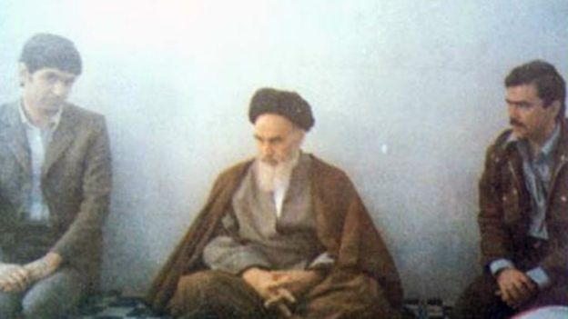

**مسعود رجوی در دیدار با خمینی**

**در این فیلم، نمی‌گویند رجوی با خمینی دیدار داشته و مسعود رجوی و موسی خیابانی نامزد انتخابات مجلس بودند و...**

**حکومت اسلامی، در فیلم‌هایی مثل «ماجرای نیمروز» و همتایش «سیانور» در تلاش است با تکنیک فیلم‌سازی و حرکت دوربین و قدرت بازیگری و شیوه روایت تاریخی، افکار عمومی جامعه را از واقعیت‌ها منحرف سازد و خود را بر حق و اپوزیسیون را ناحق و بدنام نشان دهد.**

**در کشتارها و اعدام‌های دهه شصت، همه عناصر و جناح‌های حکومت اسلامی شرکت داشتند! حکومت‌های مستبد سرمایه‌داری از نوع حکومت اسلامی ایران، قدرت سیاسی را صرفا در انحصار خود و حقیقت را نیز حق انحصاری ایدئولوژیک و قوانین ارتجاعی خود می‌دانند. چنین حاکمیت‌هایی، نه با اتکا به‌مردم و حمایت و آرای آن‌ها، بلکه با سانسور و اختناق و به‌یاری پلیس و ارتش و دیگر ارگان‌های سرکوب به‌بقاء خود ادامه می‌دهد. عموما حکومت‌های دیکتاتوری در همه نقاط جهان، کلیه فعالیت‌های متشکل و متحد آزادی‌خواهانه و برابری‌طلبانه و عدالت‌جویانه مردم، جنبش‌های سیاسی‌-‌اجتماعی، سازمان‌ها و احزاب، نهادهای دمکراتیک، رسانه‌های مستقل و غیره را از بین می‌برند؛ کادرهای سیاسی و مردمی با تجربه را در زندان‌ها اعدام کرده و یا ترور نموده تا شهروندان بی‌دفاع و به‌تنهایی، در برابر حکومتی قدرقدرت قرار گیرند و جرات اعتراض نداشته باشند.**

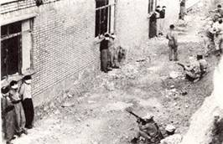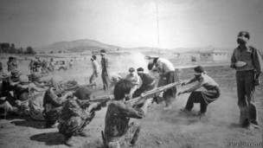

**آیت‌الله خلخالی که جنون آدم‌کشی داشت در یکی از بحث برانگیزترین اظهاراتش گفته است: «من حاکم شرع بودم و پانصد و چند نفر از جانیان و سرسپردگان رژیم شاه را اعدام کردم و صدها نفر از عوامل غائله‌های کردستان و گنبد و خوزستان و شماری از عوامل اشرار و قاچاقچیان مواد مخدر را هم کشتم... اكنون در مقابل این اعدام‌هائی كه كردم نه پشیمانم و نه گله‌مند و نه دچار عذاب وجدانم، تازه معتقدم كه كم كشتم! خیلی‌ها سزاوار اعدام بودند كه به چنگم نیفتادند…»**

**اسدالله لاجوردی، جذب افکار آیت‌الله کاشانی و فدائیان اسلام شد و به فعالیت‌های مذهبی و سیاسی روی آورد. مسجد سیدعلی پاتوق او بود که هم درس علوم قدیمه می‌خواند و هم به فعالیت های مذهبی و سیاسی اشتعال داشت. او در آن‌جا با صادق اسلامی و سیدحسن شاهچراغی آشنا شد.**

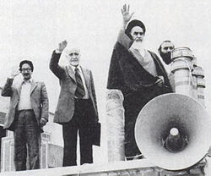

**هیات مسجد سید علی بعدها یکی از از سه گروه تشکیل‌دهنده جمعیت هیات‌های موتلفه اسلامی شد. فعالیت‌های سیاسی او در موتلفه گسترش یافت و در ترورهای این گروه نقش داشت.**

**لاجوردی در مقطع انقلاب به آمریکا سفر کرد. چندی از سفر او نگذشته بود که از آمریکا به نوشل لوفاتو رفت و پس از دیدار آیت‌الله خمینی به ایران باز گشت.**

**حکم انتصاب لاجوردی به عنوان دادستان انقلاب تهران توسط حجت الاسلام علی قدوسی صادر شد. بدین ترتیب پای لاجوردی به مدیریت زندان‌ها و انجام کارهای اطلاعاتی و محاکمه و کشتار بی‌رحمانه مخالفان سیاسی باز شد. دیری نگذشت که او ارتقاء جایگاه یافت و به چهره اصلی و مخوف در برخورد با نیرو‌های اپوزیسیون تبدیل شد.**

**احمد قدیریان، سیداسدالله جولایی، مرتضی صالحی، داود رحمانی، حسین همدانی و محمدعلی امانی از مسئولین سابق زندان‌ها و دادسراهای انقلاب استان تهران و یاران لاجوردی بودند.**

**\*\*\***

**حکومت اسلامی ایران، با سرکوب خونین انقلاب 1357 مردم ایران، با یورش به‌زنان آزادی‌خواه و برابری‌طلب، به‌تجمعات، روزنامه‌ها، احزاب و سازمان‌های سیاسی، تشکل‌های دمکراتیک کارگران، زنان، دانشجویان، روشنفکران و هم‌‌زمان در اولین بهار آزادی با حمله به‌کردستان، ترکمن صحرا، خوزستان، سیستان و بلوچستان، آذربایجان، تهران و غیره گام‌به‌گام پایه‌های دیکتاتوری خود را محکم کرد.**

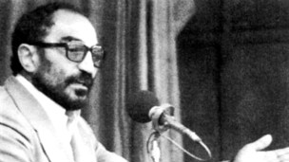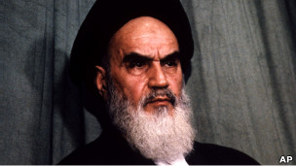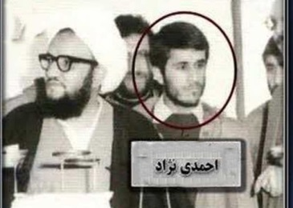

**خلخالی - خمینی - لاجوردی**

**حکومتی که نزدیک به چهار دهه گذشته، تنها حکومتی در جهان است که رهبر وقت آن خمینی، رسما و علنا تروریسم دولتی را با کشتار هزاران زندانی سیاسی، ترور در داخل و خارج کشور و هم‌چنین فتوای ترور سلمان رشدی نویسنده هندی‌-‌انگلیسی را صادر کرد. در واقع اعمال جنایت‌کارانه‌ای که امروز از داعش سر می‌زند و در شبکه‌های اجتماعی منتشر می‌گردد حکومت اسلامی ایران، سی و نه سال پیش آغاز کرده و امروز نیز هم‌چنان ادامه می‌دهد.**

**طی دهه شصت وقایع مهم و هولناک سیاسی، اجتماعی و فرهنگی در جامعه ما روی داده که به‌هیچ وجه فراموش شدنی نیستند و از اهمیت تاریخی و اجتماعی به‌سزایی برخوردارند. آن‌هم در شرایطی که بسیاری در تلاشند که این تاریخ به‌فراموشی سپرده شود تا حکومت جانیان و باندهای مافیای و تروریستی و آدم‌کش آن بتوانند هم‌چنان بر جامعه ما حاکمیت کنند. یا مانند فیلم ماجرای نیمروز این تاریخ را تحریف کنند. در سرکوب‌ها و اعدام‌های این دوره که کشتار 67 اوج بربریت سران حکومت اسلامی و در راس همه خیمنی بود همه جناح‌های حکومتی از اصول‌گرایان و اطلاح‌طلبان و اعتدالیون گرفته تا ملی‌-‌مذهبیون و لیبرال‌ها و غیره نقش داشتند. حتی حزب توده و اکثریت و نهضت آزادی و غیره نیز از این جنایات حمایت می‌کردند اما نهایت خودشان نیز قربانی شدند. بنابراین، حکومت اسلامی، آن‌قدر بدنام و ماهیت وحشیانه و غیرانسانی دارد که با سرمایه‌گذاری در چنین فیلم‌هایی نمی‌‌توانند این چهره کریه و وحشیانه خود را بزک کنند و بپوشانند.**

**حکومت اسلامی اعدام‌شدگان را در گورهای دسته‌جمعی، از جمله گورستان «خاوران» در تهران، دفن کرده است تا ردپای این جنایت گسترده دنبال نشود. عزم حکومت برای مسکوت گذاشتن موضوع به‌قدری قوی بود که حتی مادرانی را که برای عزاداری بر سر گورهای نمادین فرزندان‌شان می‌رفتند، با ضرب و شتم و زندانی می‌کرد. مادران خاوران در سال 1367 و مادران پارک لاله در سال 1388، تاکنون نگذاشته‌اند این فاجعه تاریخی فراموش شود و فراموش هم نخواهد شد! بی‌تردید تا زمانی که بساط این حکومت جانی برچیده نشود آن‌ها و همه نیروهای آزاده آرام و قرار نخواهند گرفت!**

**چهارشنبه بیست و یکم تیر 1396 - دوازدهم ژوئیه 2017**